P Campo scuola giovanissimi
Assisi, 30/08 – 02/09 M
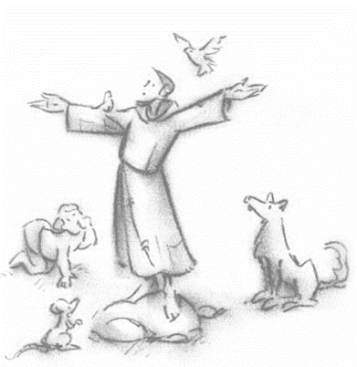

L’eremo è uno dei posti più significativi di Assisi: è il luogo in cui tutta la natura circostante ci manifesta con chiarezza la grandezza di Dio. Ogni cosa ci parla di Lui: la luce, i colori, il cielo, il verde, i suoni degli animali, l’aria…
E’ proprio questo connubio tra Dio e il creato che vive Francesco e che lo spinge a scrivere il Cantico delle Creature, il testo che lo rende famoso in tutto il mondo e che è testimonianza della fede in Cristo… Eccolo qui per te!

“Altissimo, Onnipotente Buon Signore, tue sono la lode, la gloria, l’onore ed ogni benedizione.
A te solo Altissimo, si addicono e nessun uomo è degno di pronunciare il tuo nome.
Tu sia lodato, mio Signore, insieme a tutte le creature specialmente il fratello sole,
il quale è la luce del giorno, e tu attraverso di lui ci illumini.
Ed esso è bello e raggiante con un grande splendore: simboleggia te, Altissimo.
Tu sia lodato, o mio Signore, per sorella luna e le stelle: in cielo le hai formate, chiare preziose e belle.
Tu sia lodato, mio Signore, per fratello vento, e per l’aria e per il cielo;
quello nuvoloso e quello sereno e ogni tempo
tramite il quale dai sostentamento alle creature.
Tu sia lodato, mio Signore, per sorella acqua, la quale è molto utile e umile, preziosa e pura.
Tu sia lodato, mio Signore, per fratello fuoco, attraverso il quale illumini la notte.
E’ bello, giocondo, robusto e forte.
Tu sia lodato, mio Signore, per nostra sorella madre terra, la quale ci dà nutrimento, ci mantiene
e produce diversi frutti con fiori colorati ed erba.
Tu sia lodato, mio Signore, per quelli che perdonano in nome del tuo amore
e sopportano malattie e sofferenze.
Beati quelli che le sopporteranno in pace, perchè saranno incoronati.
Tu sia lodato, mio Signore, per la nostra morte corporale, dalla quale nessun uomo vivente può scappare:
guai a quelli che moriranno mentre sono in situazione di peccato mortale.
Beati quelli che la troveranno mentre stanno rispettando le tue volontà,
perché la seconda morte, non farà loro male.
Lodate e benedicete il mio Signore, ringraziatelo e servitelo con grande umiltà.”

Pensa a queste parole e rifletti: ecco una piccola pista per te.

- Hai mai pensato al fatto che la natura ci parla di Dio? La varietà e bellezza del creato ci danno moltissimi indizi sulla “personalità” del nostro Signore. Allora, In che modo al tuo cuore la natura parla di Dio?

- Francesco dice: “Tu sia lodato, mio Signore, per fratello vento, e per l’aria e per il cielo; quello nuvoloso e quello sereno e ogni tempo tramite il quale dai sostentamento alle creature.” Lui loda ogni cosa che il cielo manda, il sole, le stelle, ma anche la pioggia, le nubi, i venti forti… loda Dio per tutto ciò che ci manda, anche quando ci fa soffrire e ci sembra che sia ingiusto per la nostra vita. Cosa ti dice questa frase in particolare?

- Scrivi la frase del Cantico delle Creature che ti ha colpito di più e racconta perché…

- Secondo te perché nella seconda parte del Cantico delle Creature Francesco non parla più della natura ma dell’uomo? Prova a darci un’interpretazione personale che possa aiutarti a riflettere…

- Adesso tocca a te! Come Francesco si fa ispirare dalla natura, così che Dio possa suggerirgli le parole più dolci da offrire al suo Signore, anche tu prova a fare lo stesso: scrivi un tuo Cantico delle Creature.
Cos’è che ti spinge a lodare Dio? Fermati un po’ a passeggiare in giro per la natura di questi posti, contemplala e contempla la mano del Creatore in essa. Cosa ha suggerito di bello quest’oggi la natura al tuo cuore? Scrivilo, senza paura e con fantasia!

